作业7 （共 6+6+10=22分）
注意：须给出解题过程或步骤，不可直接写答案；必要时，可使用计算器帮助。
- 构造积分 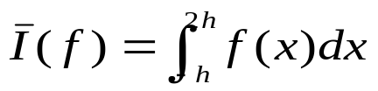的数值积分公式
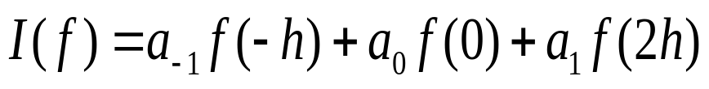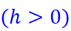
使其具有尽可能高的代数精度，该公式的代数精度是多少？
- 分别利用梯形公式和Simpson公式求如下积分及其积分误差(计算结果至少保留小数点后4位)：
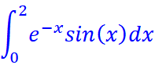
- 记 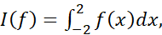 设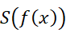为其数值积分公式，其中，
具有尽可能高的代数精度，并确定该公式的代数精度（需给出求解过程）；

